Matemática – 1º Ano
Nome: ____________________________________________________________ Class.: _____________________
Data: ____________________________________________________________ O Prof. : ___________________

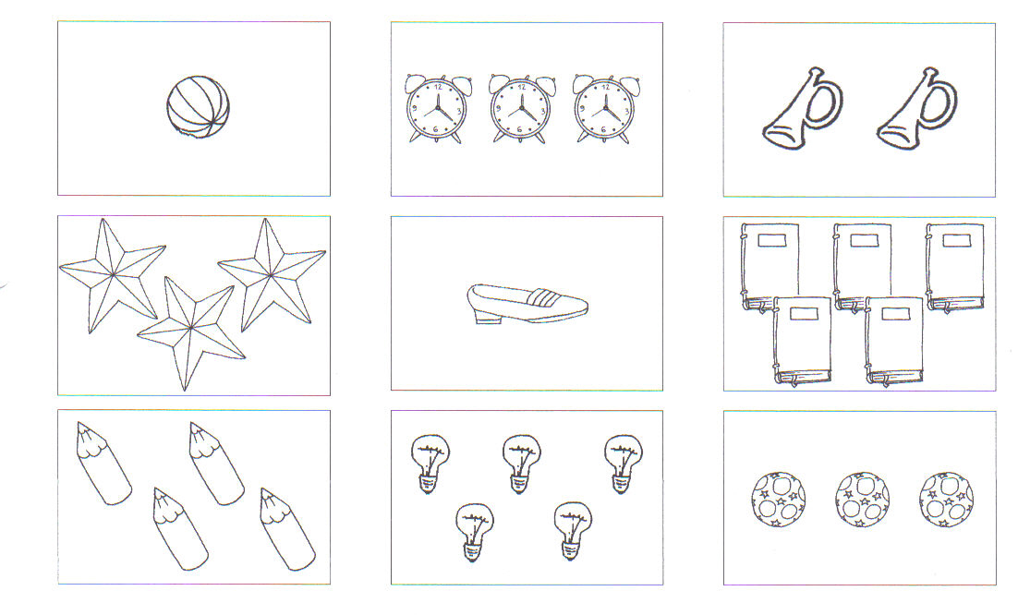
- Pinta os grupos que têm 5 elementos.

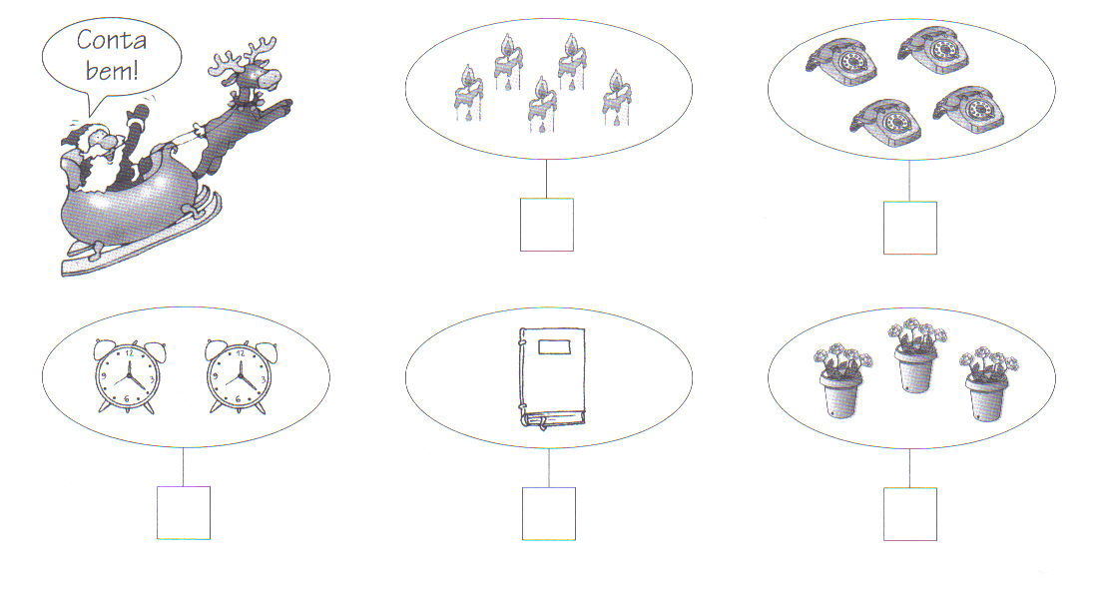
- Escreve nos o número de elementos de cada conjunto.

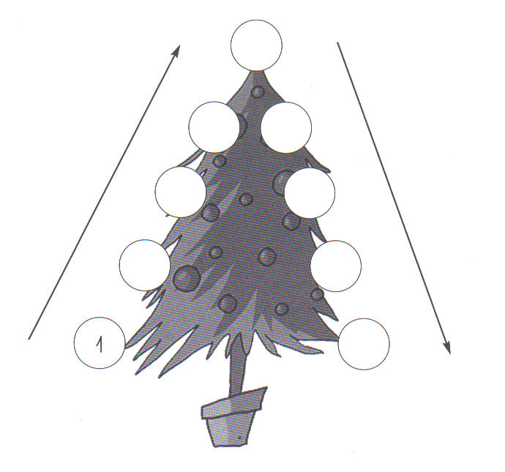
- Escreve os números seguindo as setas.

1

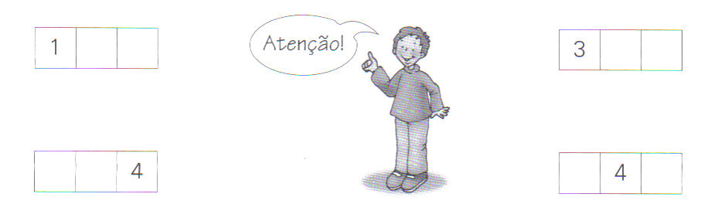
- Completa os números em falta em cada sequência.

- Observa e coloca de forma correcta um dos sinais sugeridos.
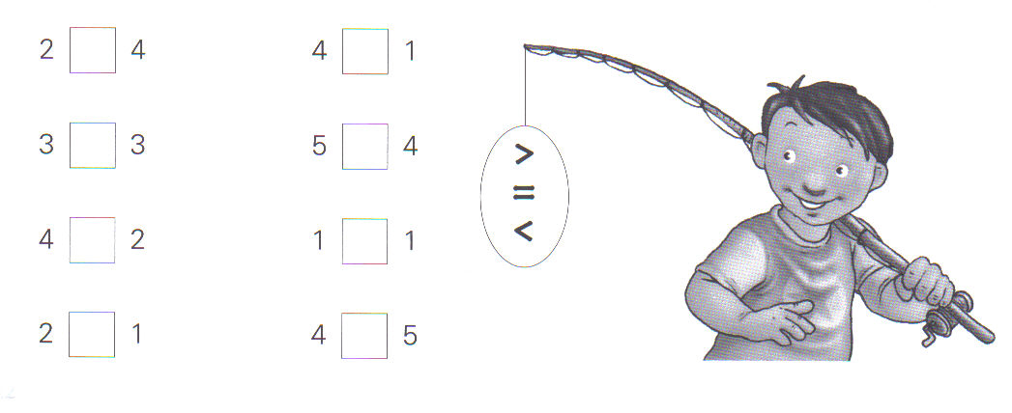

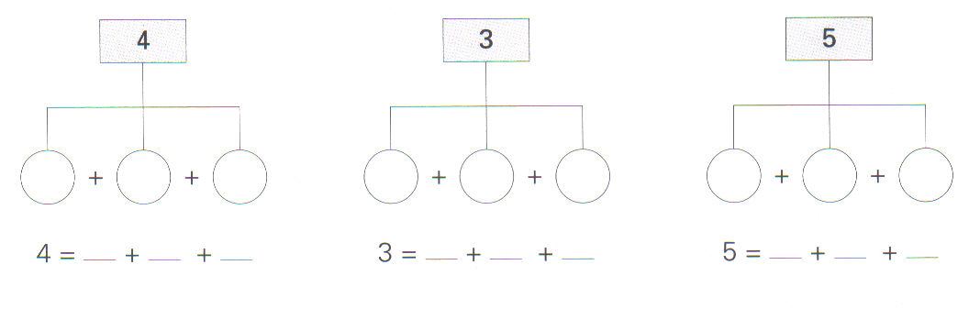
- Decompõe e completa.

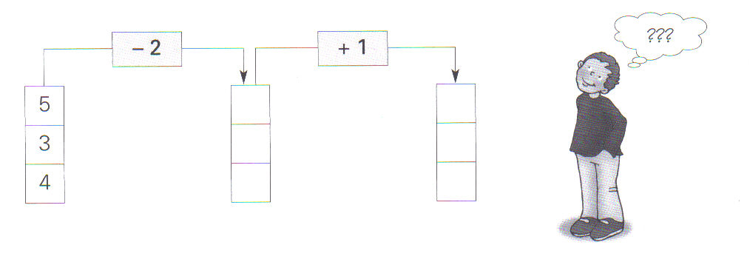
- Completa.

- Completa a decomposição do 5.
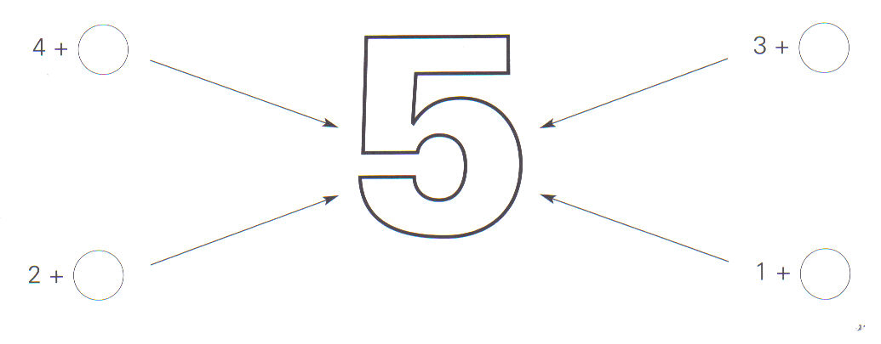

9.Quem será que vai buscar a maçã?
Descobre.
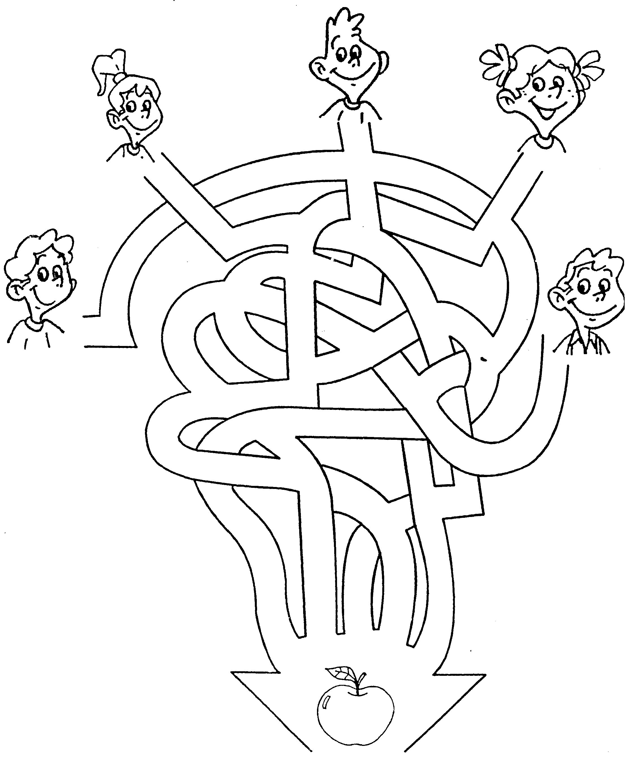

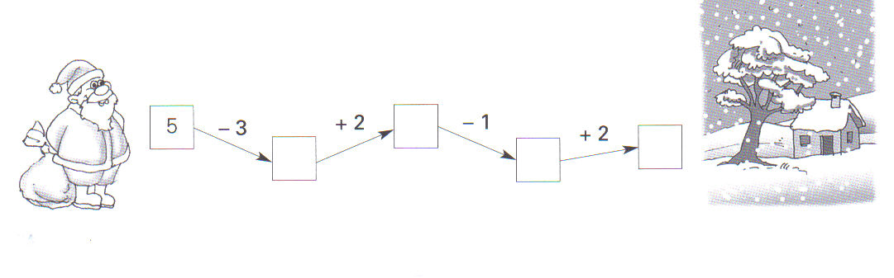
- Ajuda o Pai Natal a chegar à casinha.

